Міністерство освіти і науки України

Національний університет «Львівська політехніка»

Кафедра систем штучного інтелекту



**Звіт**

про виконання

**Лабораторних та практичних робіт № №(VNS Lab1. Algotester Lab 1. Class Practice Work. Self Practice Work)**

***з дисципліни:*** «Мови та парадигми програмування»

***з розділу***:  «Лінійні та розгалужені алгоритми. Умовні оператори. Константи, змінні»

***Виконав:***

студент групи ШІ-13

Гуменюк Святослав Іванович

**Тема роботи:**

Лінійні та розгалужені алгоритми. Умовні оператори. Константи, змінні

**Мета роботи:**

Ознайомитися з розгалуженими алгоритмами. Вміти використовувати умовні оператори, за допомогою них складати розгалужені алгоритми та реалізовувати програмний код з умовою.

**Теоретичні відомості:**

Теоретичні відомості з переліком важливих тем:

1. Тема №1: Умовні оператори.
2. Тема №2: Змінні. Константи.

1. Індивідуальний план опрацювання теорії:

* Тема №1: Умовні оператори.
  + Джерела Інформації
    - https://www.youtube.com/watch?v=93MfXvA1Qq8&pp=ygUk0YPQvNC-0LLQvdGWINC-0L_QtdGA0LDRgtC-0YDQuCDRgSsr
    - <https://www.w3schools.com/cpp/cpp_conditions_elseif.asp>
    - https://www.programiz.com/cpp-programming/if-else
  + Що опрацьовано:
    - Опрацьовано вищезгадані матеріали. Розібрано, як оголошувати змінні, константи.
  + Статус: Ознайомлений
  + Початок опрацювання теми: 17.10.2023
  + Звершення опрацювання теми: 20.10.2023
* Тема №2: Змінні. Константи.
  + Джерела Інформації:
    - https://www.youtube.com/watch?v=AnJWQoKmG7M&list=PLDyJYA6aTY1llzwya3FrWX4tmo-hm491p&index=3&pp=iAQB
    - http://cpp.dp.ua/zminni/
  + Що опрацьовано:
    - Опрацьовано функціонал змінних та констант.
  + Статус: Ознайомлений
  + Початок опрацювання теми: 18.10.2023
  + Звершення опрацювання теми: 22.10.2023

**Виконання роботи:**

**1. Опрацювання завдання та вимог до програм та середовища:**

Завдання №1 VNS Lab 1

* Варіант завдання:
* 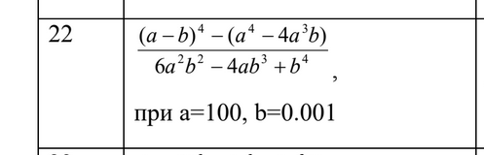
* Деталі завдання: Обчислити значення виразу при різних дійсних типах даних (float й double).

Завдання №2 VNS Lab 1.1

* Варіант завдання:

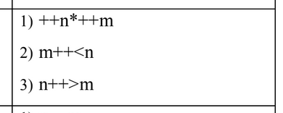

* Деталі завдання: обчислити задані вирази.
* Важливі деталі: потрібно впевнитись, чи ми маємо префіксний чи постфіксний інкремент/декремент.

Завдання №3 Class Practice Work

* Деталі завдання: Ви створюєте простий порадник щодо погоди. Користувач вводить поточні погодні умови, а програма видає рекомендації щодо активності на основі погоди.
* Важливі деталі для врахування в імплементації програми: Потрібно використати таку логікут if else - щоб вирішити, чи повинен користувач взяти куртку чи ні, if, else if - щоб надати рекомендацію щодо активності (прогулянка, футбол, настільні ігри, etc), switch case - для визначення типу рекомендованого взуття.

Завдання №4 Algotester Lab1 v1

* Деталі завдання: У персонажа є H хiтпойнтiв та M мани. Персонаж 3 рази використає закляття, кожне з яких може використати хiтпойнти та ману одночасно. Якщо якесь закляття забирає i хiтпойнти i ману - персонаж програє. Якщо в кiнцi персонаж буде мати додатню кiлькiсть хiтпойнтiв та мани – вiн виграє, в iншому випадку програє. У випадку виграшу персонажа вивести YES, вивести NO у iншому випадку.
* Важливі деталі для врахування в імплементації програми: Для виграшу треба використовувати при одному заклинаннi АБО хiтпойнти, АБО ману. Також необхідно врахувати наступні обмеження:

1 ≤ H ≤ 10^12

1 ≤ M ≤ 10^12

0 ≤ hi ≤ 10^12

0 ≤ mi ≤ 10^12

Завдання №5 Self Practice Work

Деталі завдання: Програма визначає знак зодіаку після вводу дати народження та характризує особистість за ознаками характеру.

**2. Дизайн та планована оцінка часу виконання завдань:**

Програма №1 VNS Lab 1

* Блок-схема:

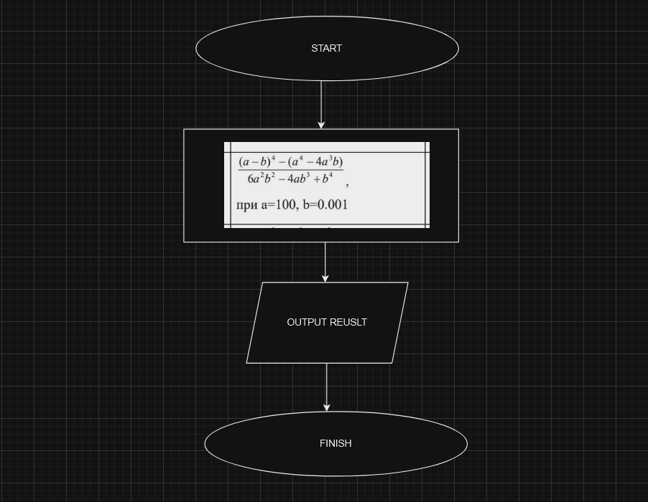

***Рисунок 1 (Блоксхема до VNS Lab 1)***

* Планований час на реалізацію: 1 година

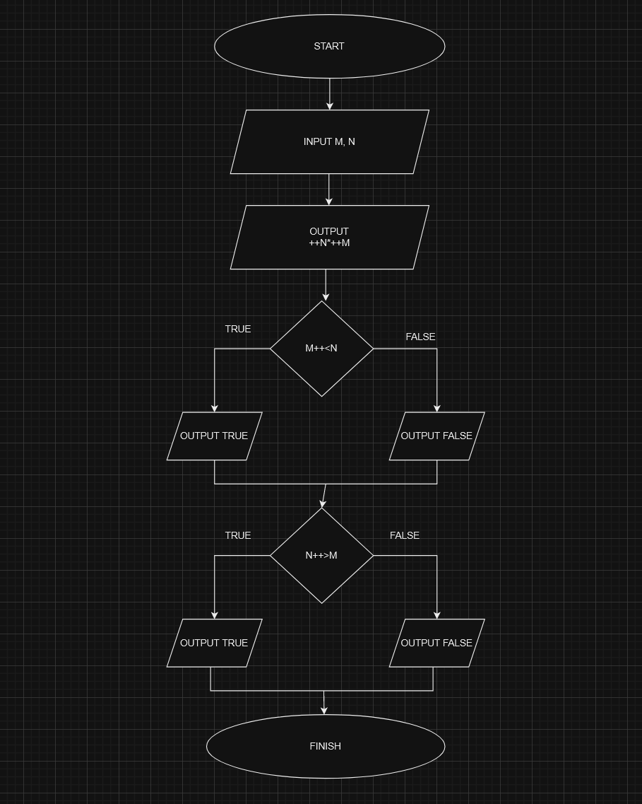

***Рисунок 2 (Блоксхема до VNS Lab 1.1)***

* Планований час на реалізацію: 1 година.

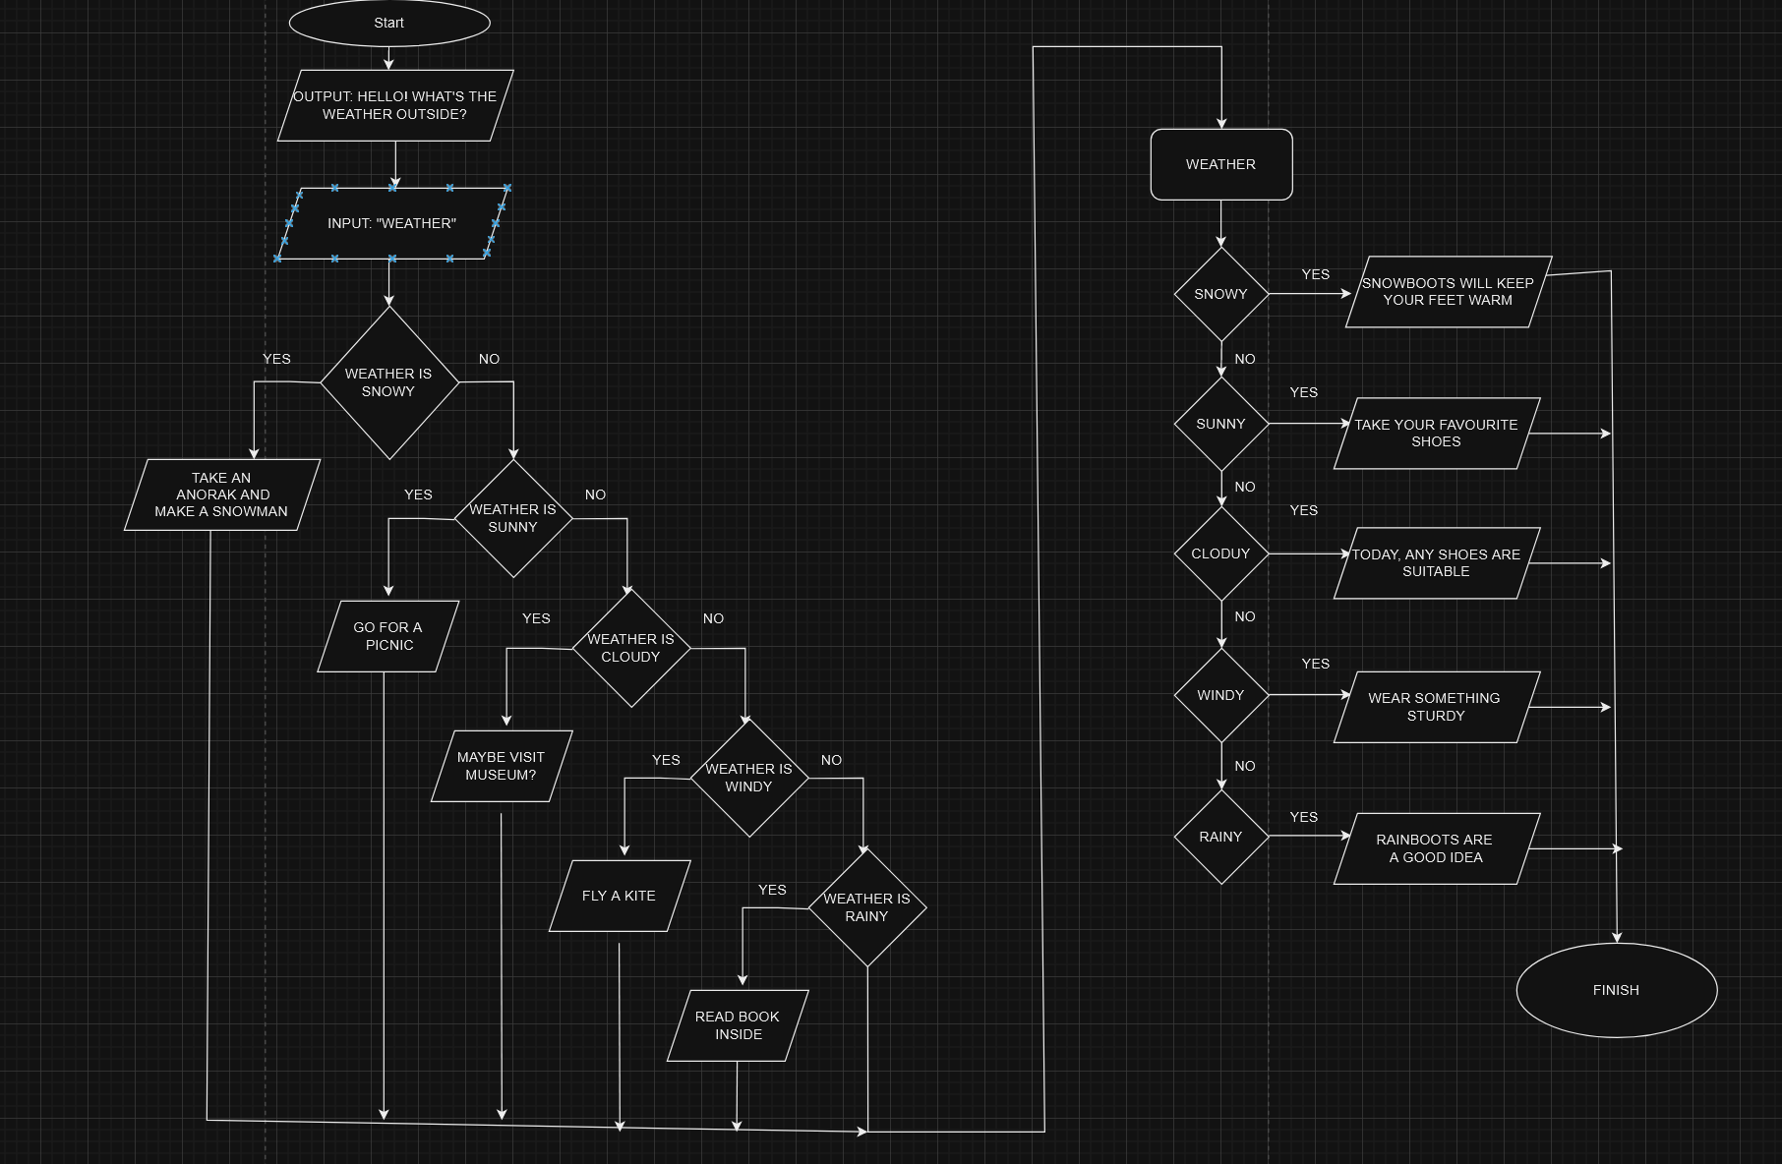

***Рисунок 3 (Блоксхема до Class Practice)***

* Планований час на реалізацію: 2 години.

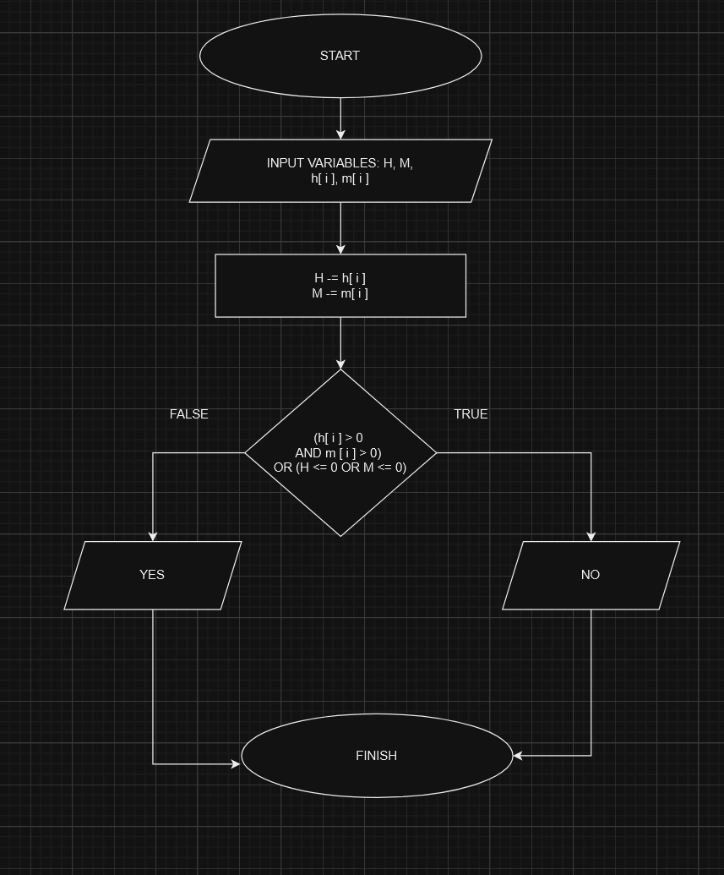

***Рисунок 4 (Блоксхема до Algotester Lab1 v1)***

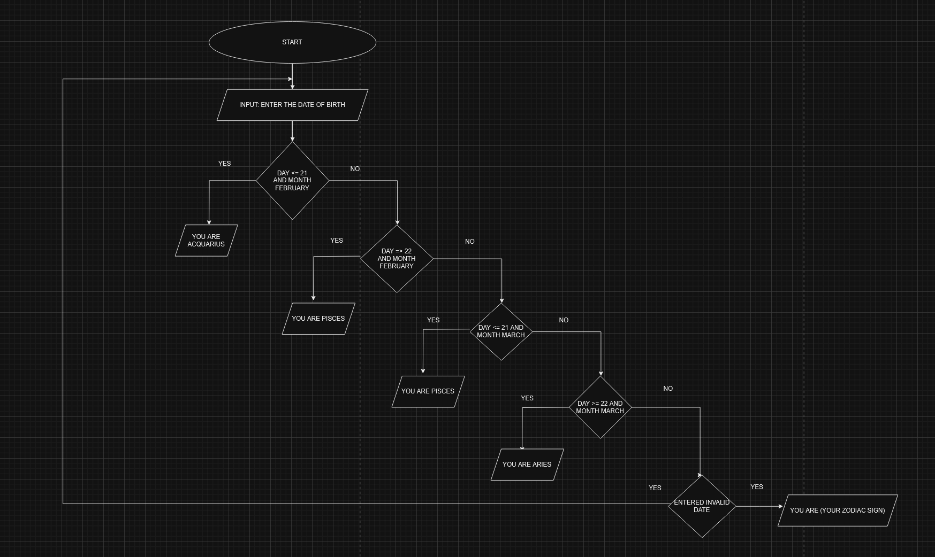

***Рисунок 5 (Блоксхема до Self Practice Work)***

* Планований час на реалізацію: 4 години.

**3. Код програм з посиланням на зовнішні ресурси:**

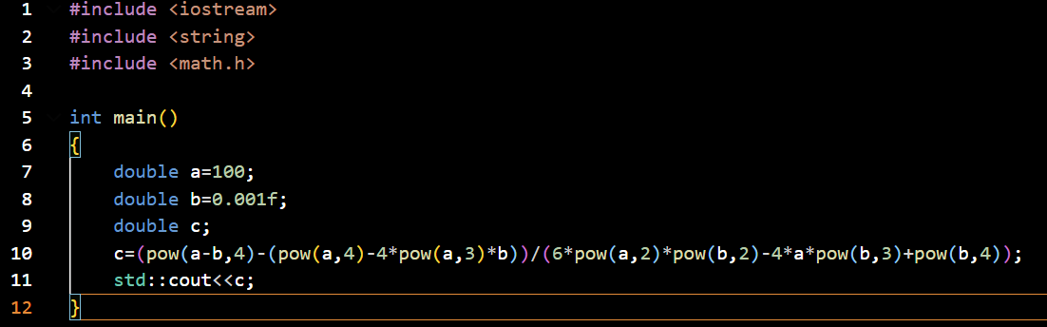

***Рисунок 6 (Код до VNS Lab 1)***

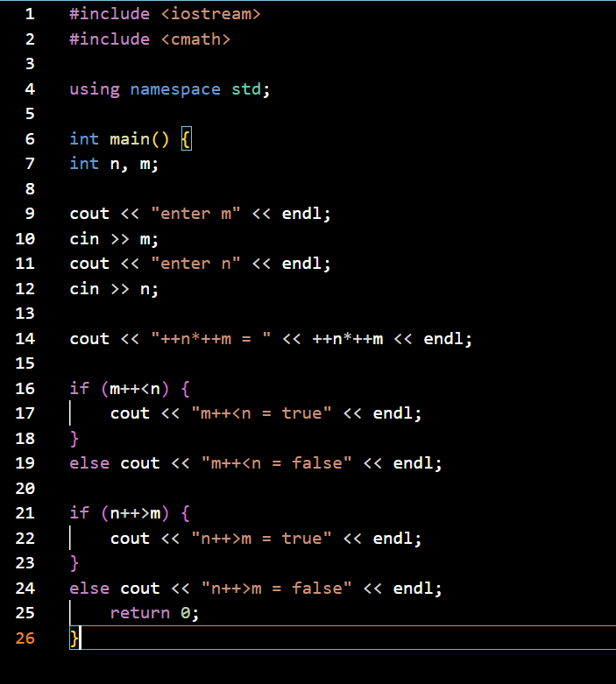

***Рисунок 7 (Код до VNS Lab 1.1)***

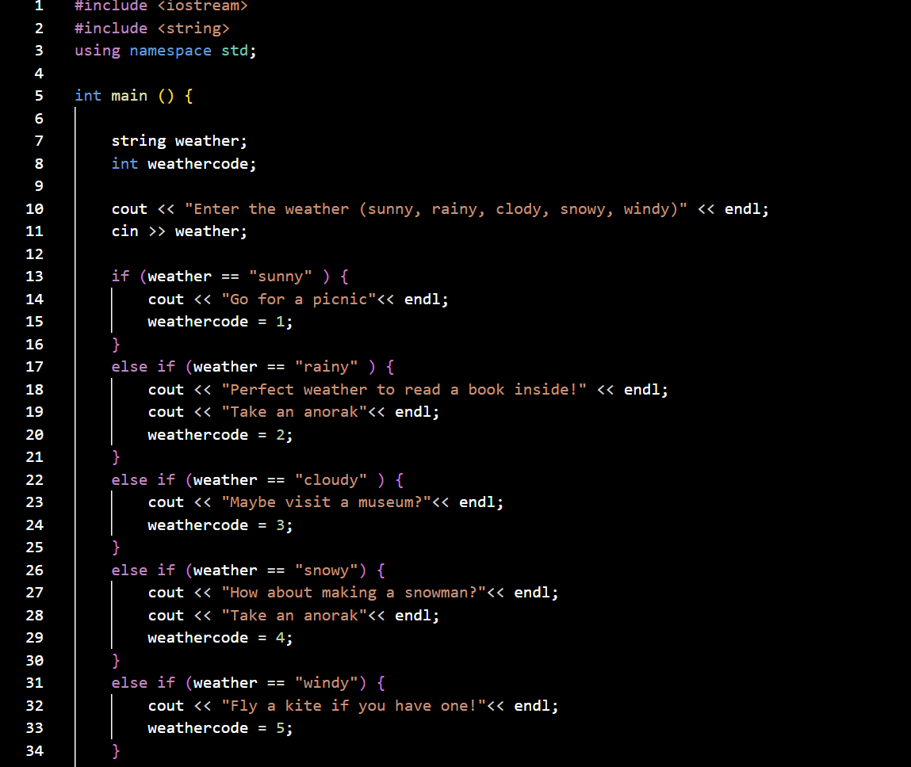

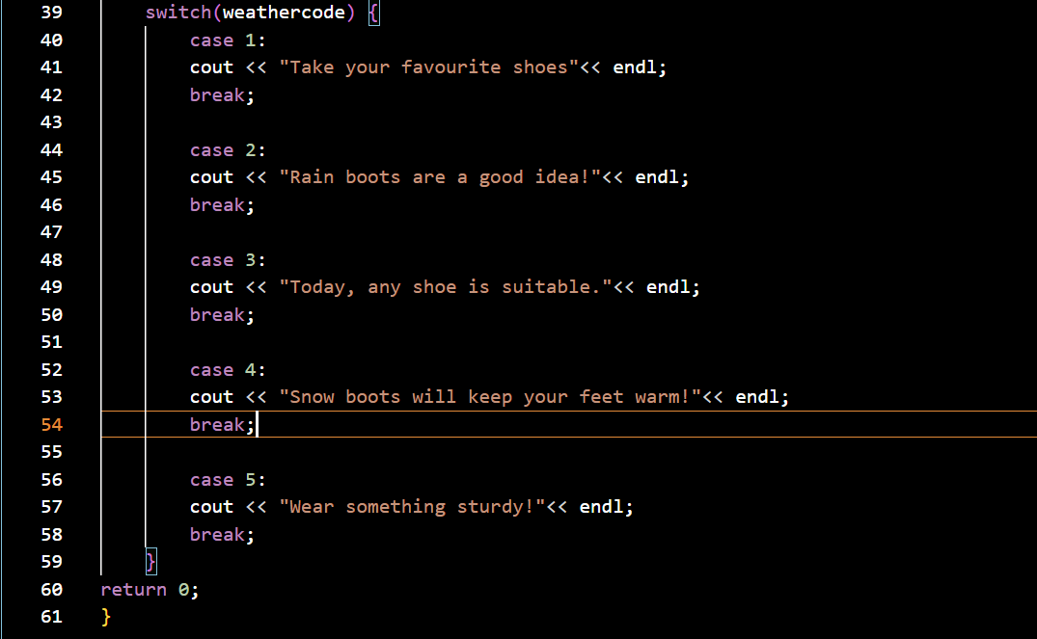

***Рисунок 8 (Код до Class Practice)***

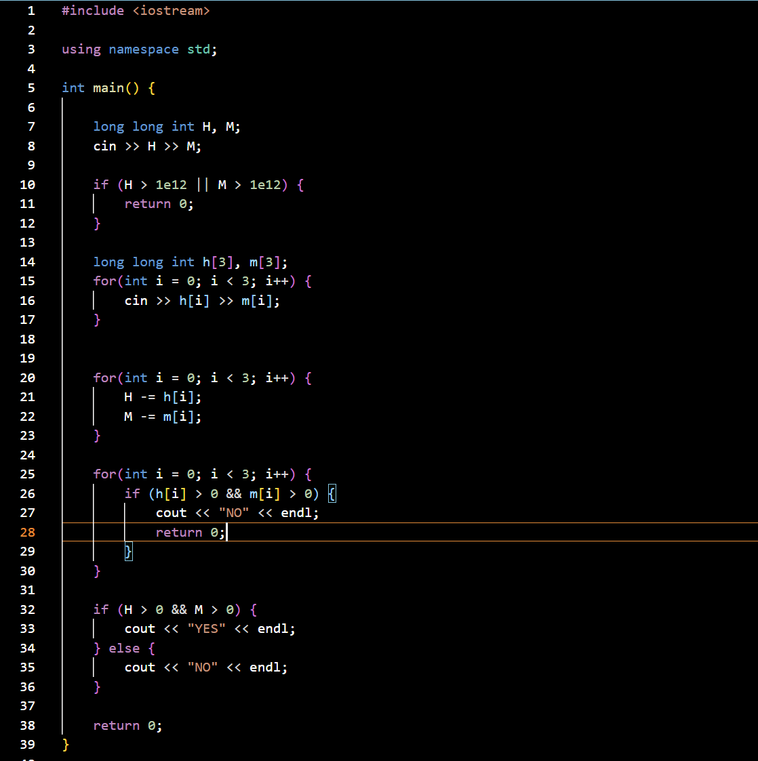

***Рисунок 9 (Код до Algotester Lab1 v1)***



***Рисунок 10 (Резлуьтат перевірки задачі Алготестером)***

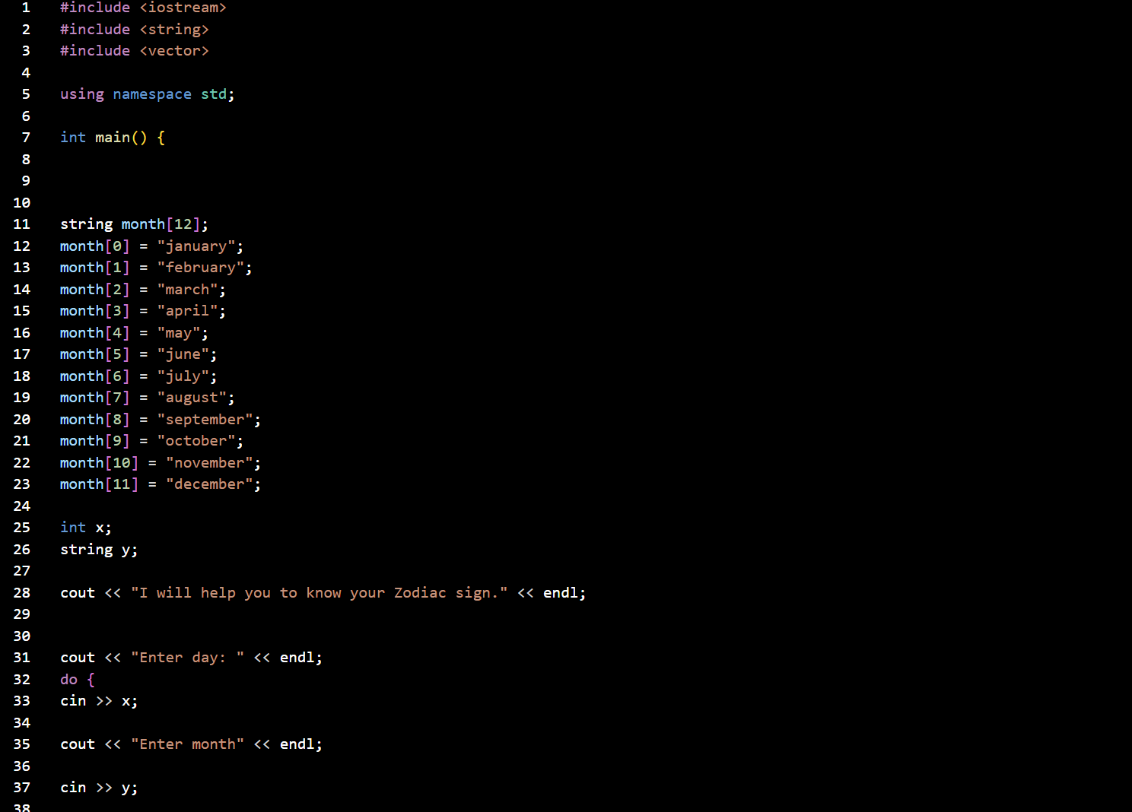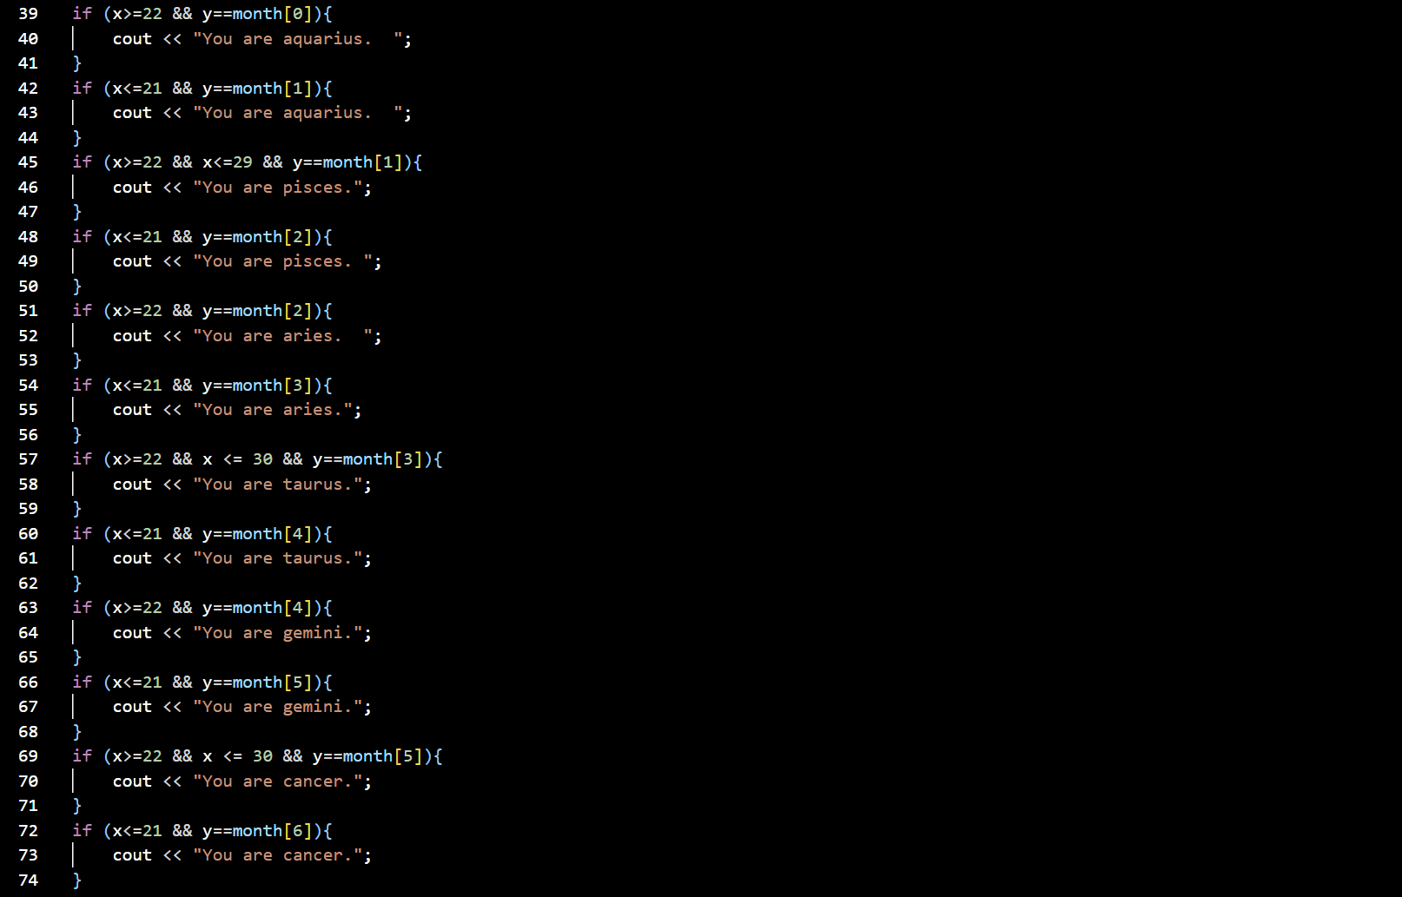

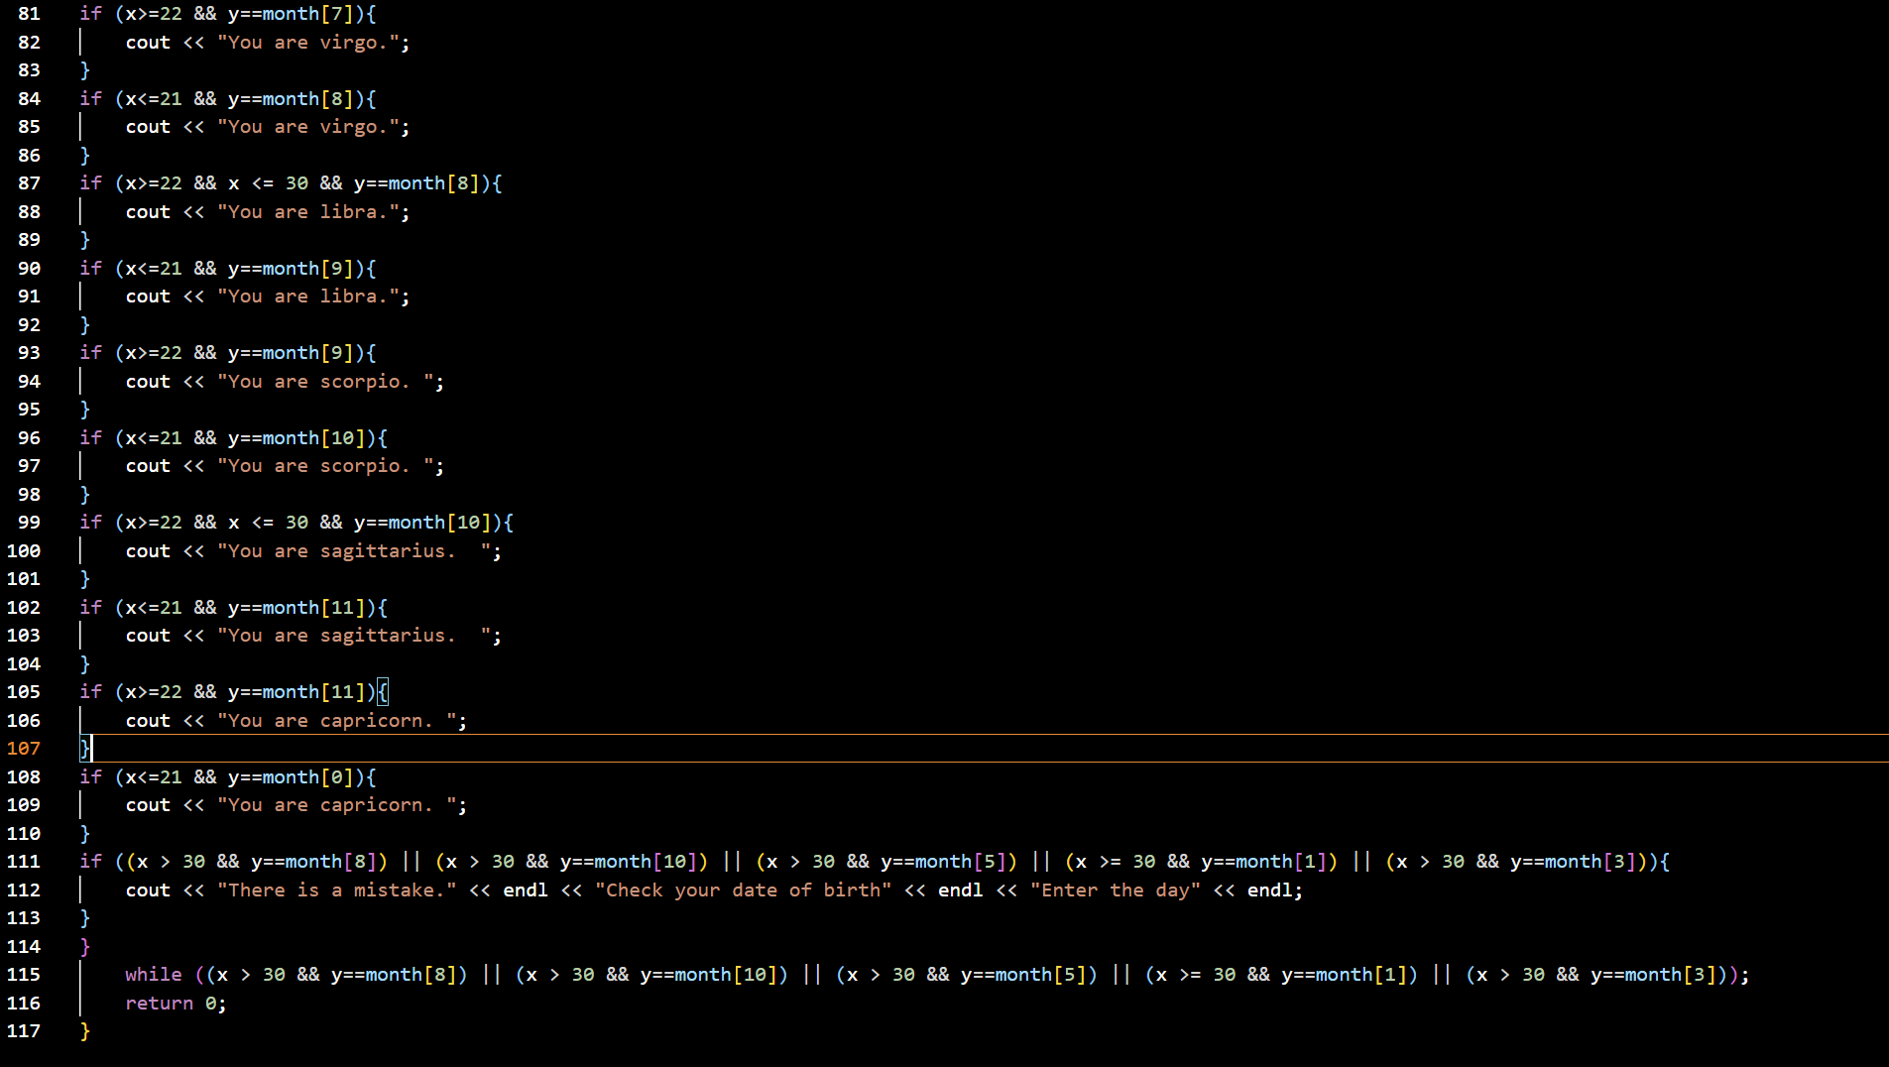

***Рисунок 11 (Self Practice Work)***

1. **Результати виконання завдань, тестування та фактично затрачений час:**

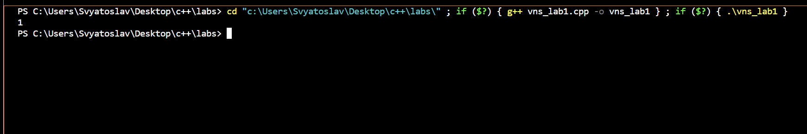

***Рисунок 12 (Аутпут VNS Lab 1)***

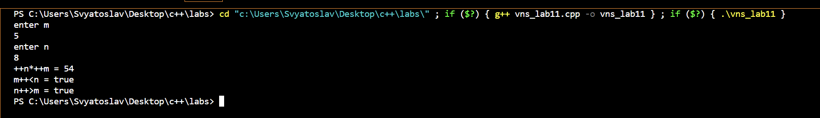

***Рисунок 13 (Аутпут VNS Lab 1.1)***

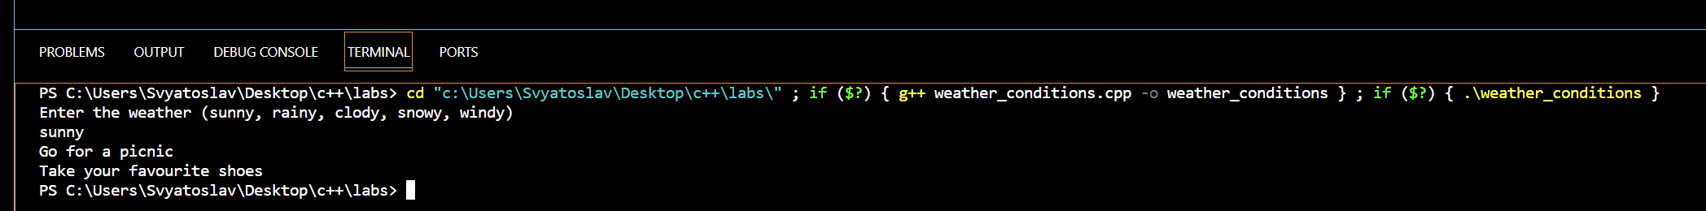

***Рисунок 14 (Аутпут Class Practice)***

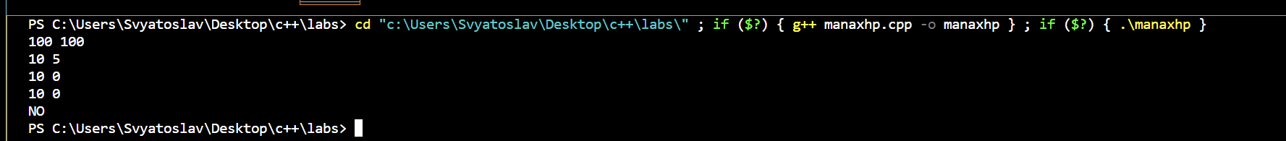

***Рисунок 15 (Аутпут Algotester Lab1 v1)***

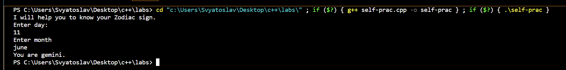

***Рисунок 16 (Аутпут Self Practice Work)***

**Висновки:**

На лабораторних роботах я опрацював та засвоїв теми “Умовні оператори.” й “Змінні та константи.”, після чого проробив задачі, завдяки яким зміг застосувати теоретичні знання на практиці. Також пророблено блоксхеми до кожної задачі. Працюючи у команді, ми допомагали одне одному, що, я вважаю, і допомгло нам виконати поставлені завадння.

Посилання на пулл реквест: https://github.com/artificial-intelligence-department/ai_programming_playground/pull/405